Золотые правила здоровьесбережения.

- Соблюдать режим дня!
- Обращайте большое внимание на питание!
- Больше двигайтесь!
- Проветривайте комнату!
- Постоянно занимайтесь интеллектуальной деятельностью!
- Гоните прочь уныние и хандру!
- Старайтесь получать как можно больше положительных эмоций!
- Желайте себе и окружающим только добра!
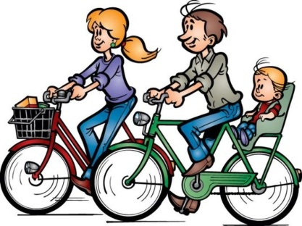

Соблюдайте правила здорового образа жизни вместе с детьми!



Положительные эмоции

Умей принудить сердце, нервы, тело
Тебе служить, когда в твоей груди
Уже давно все пусто, все сгорело,
И только воля говорит: "Иди!"
Останься прост, беседуя с царями,
Останься честен, говоря с толпой;
Будь прям и тверд с врагами и друзьями,
Пусть все, в свой час, считаются с тобой;
Наполни смыслом каждое мгновенье,
Часов и дней неумолимый бег, -
Тогда весь мир ты примешь во владенье,
Тогда, мой друг, ты будешь Человек!

Р. Киплинг



Памятка для родителей
«Здоровый образ жизни»



Здоровый образ жизни – это совокупность действий и поступков человека, которые направлены на сохранение его духовного и физического здоровья.

Памятка № 1
«Как сделать зарядку любимой привычкой ребенка».

- Приучать своего ребенка к гимнастике с как можно более раннего возраста
- Выполнять зарядку ежедневно, несмотря ни на какие обстоятельства. Их можно придумать много и разных
- Превращать утреннюю зарядку в праздник бодрости и поднятия духа
- Включать веселую и ритмичную музыку
- Открывать окна и шторы для потока солнечного света и воздуха
- Выполнять зарядку вместе со своим ребенком
- Выполнять зарядку в течении 10-20 минут
- Включать в комплекс зарядки не более 8-10 упражнений
- Подмечать и подчеркивать достижения ребенка в выполнении упражнений комплекса зарядки
- Менять упражнения, если они наскучили ребенку и придумывать вместе с ним новые.



Памятка № 2
«Как проводить оздоровительные минутки при выполнении домашних заданий».

- Оздоровительная минутка проводится через каждые 10-15 минут выполнения домашних заданий
- Общая продолжительность оздоровительной минутки - не более 3-х минут
- Если ребенок выполнял перед этим письменное задание, необходимо выполнить упражнение для рук: сжимание и разжимание пальцев, потряхивание кистями и т.д.
- Очень полезны задания с одновременной, эмоциональной нагрузкой для снятия напряжения. Они могут быть такими: 1. «Моем руки»-энергичное потирание ладошкой о ладошку. 2. «Моем окна» - попеременное, активное протирание воображаемого окна. 3. «Ловим бабочку» - ловим воображаемую бабочку и выпускаем ее.
- После длительного сидения ребенку необходимо делать потягивания, приседания, повороты туловища
- Позаботьтесь о том, чтобы в Вашем доме был элементарный спортивный инвентарь: мяч, скакалка, обруч и т.п.
- Если Вы сами в этот момент дома, делайте упражнения вместе с ребенком. Только тогда он поймет их важность и необходимость!
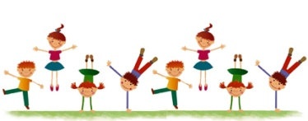

Памятка № 3
Уважаемые мамы и папы! Помните! Самое главное – сохранить физическое и психическое здоровье ребенка!

- Разговаривайте со своим ребенком о необходимости беречь собственное здоровье
- Собственным примером демонстрируйте своему ребенку уважительное отношение к своему здоровью
- Не позволяйте ему выполнять режим дня от случая к случаю
- Если ребенок болен, но протекание болезни позволяет ему делать зарядку, и он этого хочет – не препятствуйте ему
- Посещайте вместе с ним спортивные мероприятия и праздники, особенно детские
- Бывайте вместе с ним на воздухе, участвуйте в его играх и забавах
- Дарите ребенку подарки, которые будут способствовать сохранению его здоровья
- Не смейтесь над ребенком, если он выполняет какое-то упражнение не так
- Приветствуйте его общение со сверстниками, которые занимаются спортом
- Не ждите, что здоровье придет к вам само. Идите вместе со своим ребенком ему на встречу!


